新生团组织关系转入登记操作图解
第一步 微信关注“中国石油大学北京团委”公众号：
方法一：扫码关注；
方法二：微信搜索“中国石油大学北京团委”
第二步 在公众号内进行团关系登记操作：
1.点击“团话团事”菜单栏，选择“团关系”子栏目
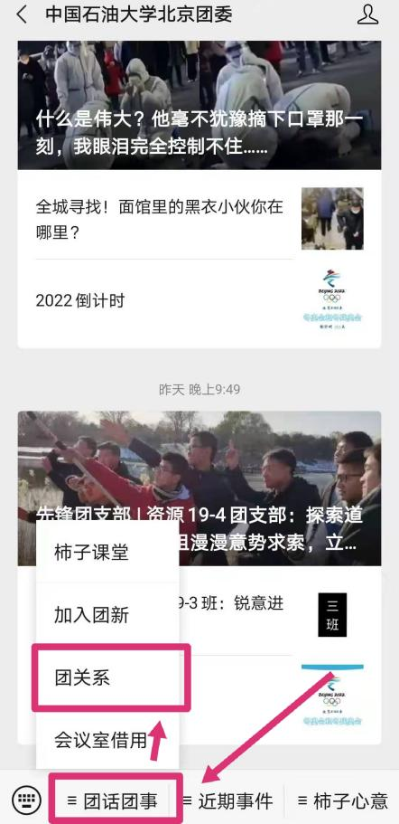
2.录入基本信息
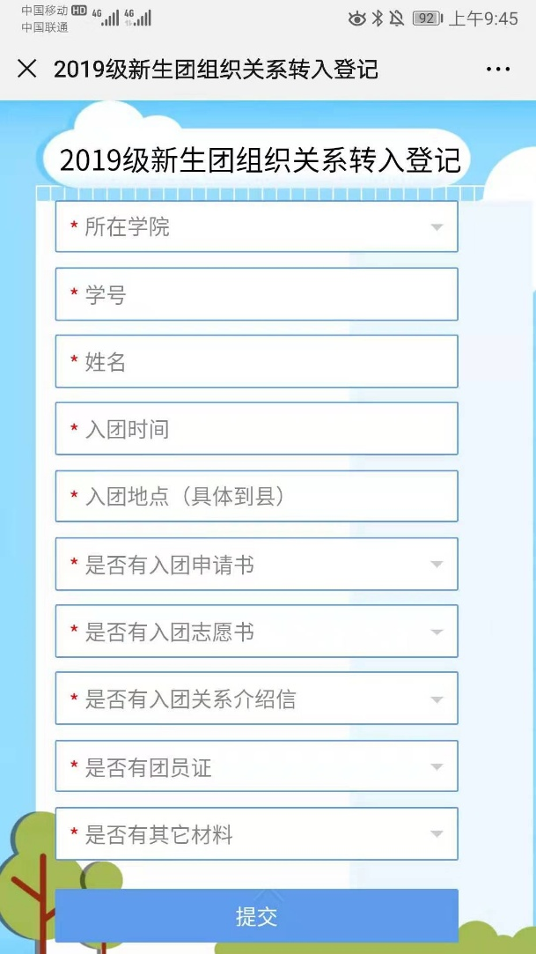

温馨提示：每位同学仅能提交一条信息，请核对后提交。如提交后发现错误，可以在12小时内进行修改。
网上提交信息后，请按学院要求将团员材料提交辅导员。

